**Муниципальное бюджетное дошкольное**

**образовательное учреждение «Светлячок»**

**села ИвановкаCакского района Республики Крым**

*296575, Республика Крым, Сакский район, с .Ивановка ,ул. Комсомольская , д.5 А*

*Тел.:+79787030752,* e-mailrybalka.98@bk.ru

**ПРИКАЗ**

**от 09.09.2020г. № 56-ОД**

**с.Ивановка**

О дополнительных мерах

по профилактике новой

коронавирусной инфекции,

масочный режим.

Во исполнении письма отдела образования от 09.09.2020г. №77/7861/01-26, письма Федеральной службы по надзору в сфере защиты прав потребителей и благополучия человека (Роспотребнадзор) от 08.09.2020 № 02/18612-2020-32 «О дополнительных мерах по профилактике новой коронавирусной инфекции», с учетом складывающейся ситуации и в целях предотвращения возникновения и распространения новой коронавирусной инфекции (COVID-19) среди сотрудников, учащихся и воспитанников образовательных учреждений

ПРИКАЗЫВАЮ:

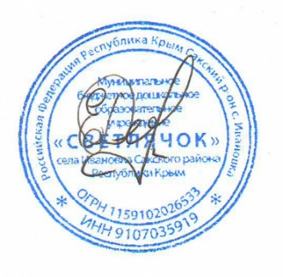1.Принять меры к соблюдению масочного режима всеми сотрудниками дошкольного образовательного учреждения, в том числе педагогического состава при нахождении в зданиях учреждений (вне периода проведения занятий).

2. Контроль исполнения данного приказа оставляю за собой.

Заведующий Е.Ю.Рыбалка

С приказом ознакомлены: ______________ В.В.Когут «_04_»__09_ 2020г.

______________ А.А.Слободяник «04»_09__2020г.

______________ А.С.Ниматулаева «04»__09_2020г.

______________ Е.Л.Пикулик «_04_»_09_2020г.

_____________К.В.Квасова «04» «09» 2020г.